SCHREIBBEWERB

Name der Schülerin/des Schülers: _____________________________
Alter: __________ Schule: _____________________________
Klasse: _________ Ort: ________________________________

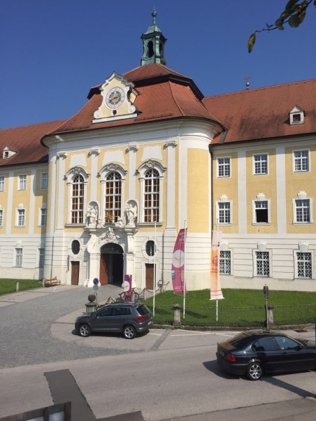
Foto: „Stift Seitenstetten“ – Pauli und Nico P., NMS Seitenstetten-Biberbach
Ein wenig verloren
Jennifer Pruckner

Benjamin stand in dem großen Hof und schaute zur Spitze des hoch in den Himmel ragenden Kirchturms auf. Unter seinen Schuhsohlen knirschte der Kies, wenn er sachte vor und zurück wippte. Um ihn herum standen viele Leute, unterhielten sich oder machten Fotos. An einem schönen Tag wie heute war Seitenstetten gut besucht.
In diesem Moment kam eine Gruppe in Begleitung einer jungen, blonden Reiseleiterin durch das offenstehende Kirchenportal. Kaum waren sie draußen, setzten die Leute ihre Hüte und Sonnenbrillen auf.
Benjamin sah sich um. Er hatte vielleicht eine halbe Minute hier gestanden, doch seine Eltern schienen in der kurzen Zeit verschwunden zu sein. Unter all den Besuchern waren sie nicht zu entdecken.
Wo konnten sie sein?
… Nun machte sich Benjamin auf die Suche. Als erstes machte er sich auf den Weg zum Rosengarten, um dort nachzusehen. Doch auch nach langem Suchen fand er keinen seiner Eltern. Er war kurz davor seine Freundin anzurufen, als sie plötzlich vor ihm stand. „Hey was treibt dich so ganz alleine hier her?“ fragte sie ihn. Mit Tränen im Gesicht antwortete er ihr: „Ich finde meine Eltern nicht mehr!“ Mit erschrockenem Blick sah sie ihn an, doch ihr viel nichts ein, was sie ihm jetzt antworten sollte. Als sie dann gemeinsam zurück ins Innere der Kirche gingen, kam ihnen ein Pfarrer entgegen und schnell ging Benjamin zu ihm hin und fragte ihn: „Hallo, ich finde meine Eltern nicht mehr, können sie mir helfen?“ Da sagte der Pfarrer eilig: „Vielleicht findest du sie im Labyrinth oder im Gebäude. Sonst melde dich im Büro. Entschuldigung ich muss jetzt los. Auf Wiedersehen!“ Traurig gingen Lena und er in den Innenhof des Stiftsgymnasiums und suchten dort mit großer Hoffnung. Leider hatte er kein Glück und er traf seine Eltern wieder nicht. Die Angst kroch in ihm hoch und er dachte, er würde seine Eltern nie wieder sehen. Um Benjamin zu trösten sagte Lena zu ihm: „Vielleicht sollten wir einmal bei dir zu Hause nachsehen, wahrscheinlich sind sie schon längst nach Hause gegangen. Komm mit.“ Also gingen sie gemeinsam in Richtung seines Hauses. Als sie dort ankamen, suchten er und Lena in jeden Raum, doch es half nichts. Seine Eltern waren einfach verloren gegangen! Seine Angst wurde immer mehr und mehr. Schnell rannten sie wieder zurück zum Stift und Benjamin befolgte nun den Rat des Pfarrers. „Komm schnell! Wir suchen im Gebäude! Du suchst unten und ich oben, Treffpunkt ist in der Kirche!“ Angst zerrissen traf er nun Lena wieder in der Kirche. Leider war die Suche erfolglos und sie gingen wieder ins Freie. Plötzlich hörte er die Turmuhr schlagen und eine wundervolle Idee kam ihm in den Kopf. „Schnell Lena wir gehen auf dem Turm zur Turmuhr.“ Schnaufend kamen sie oben an und riefen nach Benjamins Eltern und rissen an der Türe. „Hallo Benjamin Gottseidank bist du da, die Türe klemmt, bitte hol schnell Hilfe!“, rief die Mutter. Hastig lief Benjamin die vielen Stufen hinunter und holte Hilfe. Etwas später waren die Eltern befreit und sie gingen alle gemeinsam nach unten. Nun sagte Benjamin: „Eine Frage habe ich noch, warum habt ihr mir nicht gesagt, dass ihr auf dem Turm geht? Ich habe euch gesucht und habe fürchterliche Angst gehabt, wollte ihm Gedanken schon die Polizei anrufen.“ Daraufhin antwortete seine Mutter lachend: „Lieber Benjamin, wir haben gewusst, dass du Höhenangst hast, deshalb wollten wir schnell alleine gehen. Wir konnten doch nicht wissen, dass die Türe klemmt und außerdem ging unser Handy nicht. Es ist ja alles gut ausgegangen, weil du so achtsam warst. Wir danken euch beiden für eure großartige Hilfe.“

